Комплекс титана (4+) с лигандом OSO-типа как катализатор синтеза СВМПЭ
А.Д. Майоров, М.Д. Евсеева, Н.С. Шилов, С. Ч. Гагиева
Студент, 3 курс специалитета
Московский государственный университет им. М.В. Ломоносова, Химический факультет, Российская Федерация, 119992 Москва, Ленинские горы, 1
E-mail: artem_mayorov.05@mail.ru
ВВЕДЕНИЕ. Отличительной особенностью сверхвысокомолекулярного полиэтилена является высокая вязкость расплава. Порошок полимера с ростом температуры не переходит в вязко-текучее состояние вплоть до разложения, поэтому традиционные высокопроизводительные методы переработки трудно применимы для СВМПЭ. Целью настоящей работы является изучение каталитической активности алкоксо-титанового комплекса с диолатным лигандом OSO-типа, активированного смесью {Et₂AlCl+Bu₂Mg} в полимеризации этилена, а также возможности применения безрастворного твердофазного метода переработки реакторных порошков СВМПЭ в высокопрочные ориентированные материалы.
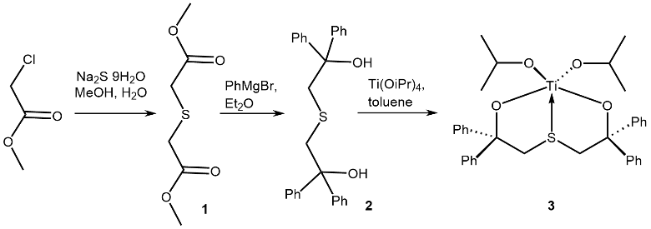
ОБСУЖДЕНИЕ РЕЗУЛЬТАТОВ. Лиганд 2, использованный в данной работе, получен взаимодействием диметилового эфира 2,2’-тиодиуксусной кислоты с раствором фенилмагнийбромида в диэтиловом эфире. Взаимодействием лиганда 2 с тетраизопропоксидом титана (4+) в толуоле синтезирован комплекс 3 (см. рисунок 1).
Рис.1. Схема синтеза лиганда и комплекса
Исследования каталитической активности комплекса 3 в полимеризации этилена показало, что он успешно активируется смесью 3Et₂AlCl+Bu₂Mg и 1,5Et₃Al₂Cl₃+Bu₂Mg в качестве универсального активатора для катализаторов Циглера-Натта, металлоценов и пост-металлоценов.
Переработка реакторных порошков СВМПЭ в высокомодульные ориентированные пленочные нити проводилась методом безрастворного твердофазного формования путем монолитизации под действием давления и деформации сдвига [7]. Из всех образцов пригодным для безрастворной переработки оказался порошок, полученный в опыте 2 при температуре 30 ° Помимо высокого значения молекулярной массы, для данного образца зафиксировано максимальное в данной серии значение степени кристалличности.
Наибольшие значения прочности и модуля упругости пленок из реакторных порошков, полученных на алкоксидных титановых комплексах с 1,2- или 1,4-диолатными лигандами, составили 2.8 и 150 ГПа, соответственно.
Таким образом, получен комплекс титана (+4) с лигандами OSO- типа и показана возможность их использования в синтезе СВМПЭ. Введение дополнительного донорного атома серы в состав линкера, соединяющей две дифенилкарбинольные функции приводит к повышению термоустойчивости комплекса.
Работа выполнена при финансовой поддержке Российского научного фонда (проект №23-13-00089П).

